Новый профиль деятельности Кадастровой палаты

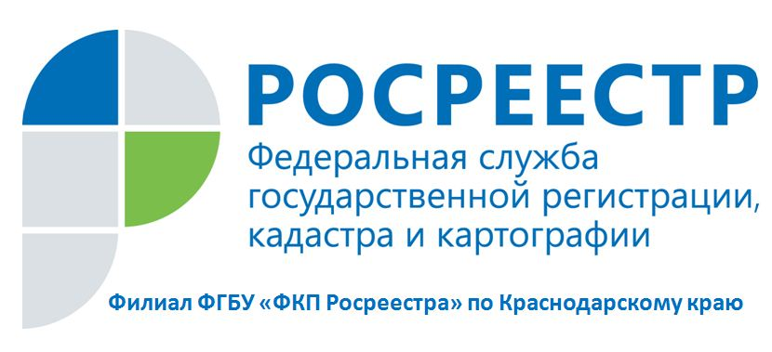
В соответствии с планом мероприятий «Повышение качества государственных услуг в сфере государственного кадастрового учета недвижимого имущества и государственной регистрации прав на недвижимое имущество и сделок с ним», Федеральной службой государственной регистрации, кадастра и картографии проводятся мероприятия по закрытию офисов приема-выдачи документов для оказания государственных услуг Росреестра.
За 2017 год прекращены прием и выдача документов на предоставление государственных услуг Росреестра в 40 офисах филиала ФГБУ «ФКП Росреестра» по Краснодарскому краю.
Вместе с тем, во всех офисах продолжается оказание платных услуг:
- по выполнению землеустроительных работ, а также работ по подготовке и проверке документации, связанной со сферой оборота недвижимости, территориальным планированием, градостроительным зонированием, планировкой территории;
- консультационных услуг, и составление договоров в простой письменной форме. Вопросы по оказанию филиалом Кадастровой палаты по Краснодарскому краю консультационных услуг связанных с оборотом объектов недвижимости и составлению договоров в простой письменной форме можно задать по телефону 8(861) 277-88-54 или направить на адрес электронной почты yurotdel@23.kadastr.ru;
- выдача электронно-цифровых подписей;
- по выполнению кадастровых работ. Вопросы по оказанию платных услуг по выполнению землеустроительных и кадастровых работ можно задать по телефону 8(861) 277-88-56 или направить на адрес электронной почты a.guskov@23.kadastr.ru.
Перемены в основной деятельности Кадастровой палаты – это естественный шаг в развитии учетно-регистрационной системы России. Если раньше был орган регистрации прав (Росреестр) и орган кадастрового учета (Кадастровая палата), то с 1 января 2017 года в связи с вступлением в силу 218-ФЗ ситуация изменилась. Функции и кадастрового учета и регистрации прав сосредоточены в Росреестре. Появилась единая учетно-регистрационная процедура, Единый реестр недвижимости.
Новый профиль деятельности Кадастровой палаты даст дополнительный импульс развития рынка недвижимости.
Предлагая новые услуги, Кадастровая палата стремится к внесению в кадастр достоверных сведений, уточнению границ, нормализации земельно-имущественных отношений. Наша миссия – не получение прибыли, а решение государственных и общественных задач.
Ознакомиться с адресами и графиком работы всех офисов приема-выдачи документов Росреестра на территории Российской Федерации можно на сайте Росреестра (www.rosreestr.ru) с помощью сервиса «Офисы и приемные. Предварительная запись на прием».
ВАЖНО! Услуги Росреестра доступны в многофункциональных центрах предоставления государственных и муниципальных услуг («Мои документы»). Ознакомиться с адресами и графиком работы многофункциональных центров, работающих на территории Краснодарского края, можно на сайте http://www.e-mfc.ru.

______________________________________________________________________________________________________

Пресс-служба филиала ФГБУ «ФКП Росреестра» по Краснодарскому краю

